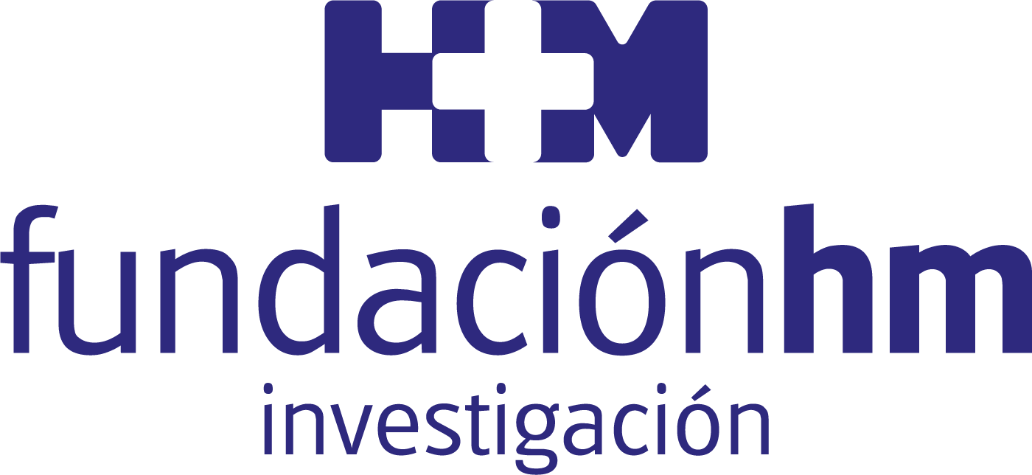


Acuerdo marco de colaboración

ALIANZA ESTRATÉGICA ENTRE HM HOSPITALES Y BECTON DICKINSON PARA EVALUAR PROCESOS HOSPITALARIOS Y AMBULATORIOS

- HM Hospitales, a través de la Fundación de Investigación HM Hospitales, y Becton Dickinson España y Portugal se reconocen como socios prioritarios y abogan por la materialización y desarrollo de proyectos orientados a la mejora de la calidad asistencial de los pacientes

- Un primer proyecto analizará la gestión del acceso vascular periférico (colocación de vías e infusión de sangre y fármacos) con el objetivo de mejorar la seguridad del paciente

- La segunda iniciativa apuesta por la instauración del denominado ‘Código Trombosis HM Hospitales’ para la optimización del tratamiento de pacientes con trombosis venosa profunda

Madrid, 11 de febrero de 2021. El presidente de HM Hospitales, Dr. Juan Abarca Cidón, y la directora general de Becton Dickinson España y Portugal, Lourdes López Jiménez, rubricaron un acuerdo marco de colaboración con el objetivo primordial de mejorar la calidad asistencial de los pacientes mediante la evaluación de diversos procesos hospitalarios y ambulatorios.

Esta sinergia entre ambas compañías, que se materializa en el desarrollo de diversos proyectos de investigación orientados a áreas sanitarias de común interés, representa un paso más en la estrategia compartida de ofrecer la mayor seguridad y eficacia posible a los pacientes mediante el análisis y la mejora continua de las actividades sanitarias.
Este acuerdo, firmado en el Hospital Universitario HM Sanchinarro, implica la consideración de que HM Hospitales, a través de la Fundación de Investigación HM Hospitales, y Becton Dickinson España y Portugal se reconocen como socios prioritarios.

“Esta alianza estratégica con Becton Dickinson, una de las compañías tecnológicas que más apuesta por la investigación e innovación en salud, es un paso más en el objetivo de HM Hospitales de ser cada día un poco mejor para sus pacientes. Para mejorar no hay nada más efectivo que medir, y de la mano de Becton Dickinson queremos evaluar con profundidad nuestros procesos sanitarios. De esta forma, situamos de verdad al paciente en el centro de nuestra acción”, señaló el Dr. Juan Abarca.

Por su parte, Lourdes López indicó que con esta alianza estratégica con HM Hospitales, grupo hospitalario de referencia a nivel nacional para la asistencia sanitaria, la docencia y la investigación centrada en personas, queremos seguir avanzando en el camino de la innovación con el desarrollo conjunto de soluciones a medida, que contribuyan a mejorar los resultados en salud y la calidad asistencial de los pacientes, mientras facilitamos el trabajo del personal sanitario y su seguridad, consiguiendo eficiencias para hacerlo de un modo sostenible.

La Fundación de Investigación HM Hospitales ha identificado varias áreas de trabajo dirigidas a mejorar la seguridad y la eficacia en diferentes procesos ambulatorios y hospitalarios. Fruto de ese análisis se han implementado dos proyectos, que se recogen en este acuerdo marco de colaboración, al que en un futuro próximo con toda seguridad se añadirán otros nuevos.

Acceso vascular periférico
Específicamente, el primer proyecto tiene el objetivo de evaluar y optimizar la gestión del acceso vascular periférico mediante un estudio conjunto. Se trata de analizar la práctica clínica hospitalaria relativa a la colocación de vías para la infusión de sangre o fármacos con la intención de proporcionar la máxima seguridad y calidad asistencial a los pacientes. Para lograrlo el personal de Enfermería de HM Hospitales compartirá con un grupo de analistas de Becton Dickinson el proceso de inserción, cuidados, mantenimiento y retirada de los accesos vasculares periféricos.

“Becton Dickinson proporcionará soporte a HM Hospitales en el desarrollo de un plan de mejora continua. Para lograrlo se va a evaluar la práctica diaria y los procesos actuales llevados a cabo en los hospitales del Grupo relacionados con la gestión del acceso vascular. De hecho, existe una gran variabilidad y con este proyecto apostamos por estandarizar los cuidados del acceso vascular para promover la excelencia práctica y la seguridad de los pacientes”, asegura el Dr. José María Castellano, director científico de la Fundación de Investigación HM Hospitales.

‘Código Trombosis HM Hospitales’
El otro proyecto que se deriva de este acuerdo hace referencia la optimización del tratamiento de pacientes con trombosis venosa profunda para la instauración del denominado ‘Código Trombosis HM Hospitales’. El objetivo es mejorar los resultados clínicos y la calidad de vida de los pacientes con esta patología y para ello es esencial la formación a los profesionales sanitarios de HM Hospitales, que culminará con una campaña de comunicación con el fin de institucionalizar este término.

“Mediante distintas sesiones formativas orientadas a médicos y personal de Enfermería de los Departamentos de Cirugía Vascular, Medicina Interna, Radiología Vascular, Traumatología, Geriatría, Oncología, Ginecología, Hematología y Urgencias de los diversos centros hospitalarios del Grupo se apuesta por el establecimiento del ‘Código Trombosis HM Hospitales’ un algoritmo de decisión interna para optimizar el flujo y tratamiento en los pacientes de trombosis venosa profunda”, asevera el Dr. Castellano.

Por último, este acuerdo pretende extender la colaboración entre HM Hospitales y Becton Dickinson a nuevas áreas sanitarias de actuación como la Oncología, las patologías infecciosas en el ámbito quirúrgico o la medicación en el ámbito hospitalario.

HM Hospitales
HM Hospitales es el grupo hospitalario privado de referencia a nivel nacional que basa su oferta en la excelencia asistencial sumada a la investigación, la docencia, la constante innovación tecnológica y la publicación de resultados.

Dirigido por médicos y con capital 100% español, cuenta en la actualidad con más de 5.000 trabajadores laborales que concentran sus esfuerzos en ofrecer una medicina de calidad e innovadora centrada en el cuidado de la salud y el bienestar de sus pacientes y familiares.

HM Hospitales está formado por 42 centros asistenciales: 16 hospitales, 4 centros integrales de alta especialización en Oncología, Cardiología, Neurociencias y Fertilidad, además de 22 policlínicos. Todos ellos trabajan de manera coordinada para ofrecer una gestión integral de las necesidades y requerimientos de sus pacientes.

Más información para medios:
DPTO. DE COMUNICACIÓN DE HM HOSPITALES
Marcos García Rodríguez
Tel.: 914 444 244 Ext 167 / Móvil 667 184 600
E-mail: mgarciarodriguez@hmhospitales.com
Más información: www.hmhospitales.com

Acerca de BD
BD es una multinacional americana fundada en 1897 y uno de los líderes mundiales en tecnología médica. Hoy está presente en 190 países y emplea a 65.000 trabajadores en todo el mundo. En España, BD inició su andadura hace más de 40 años. La compañía cuenta con tres plantas en el país con una producción de más de 10.000 millones de productos sanitarios al año. La planta de San Agustín de Guadalix es una referencia en I+D para el Grupo a nivel mundial y produce jeringas, agujas espinales y otros dispositivos para la administración de medicamentos. La planta de Fraga es un referente de producción a nivel mundial y donde se lleva a cabo la producción de la jeringuilla para la vacunación del Covid-19.

Contacto de prensa:
Roman
Víctor Palacio
Tlf: 93 414 23 40 / 677 782 370
v.palacio@romanrm.com

Carolina Pérez
Tlf: 93 414 23 40
c.perez@romanrm.com

